VERIFICACIÓN DE EFICIENCIA ENERGÉTICA, PRESENTADA POR IMPORTADORES, FABRICANTES Y COMERCIALIZADORES DE CONFORMIDAD CON EL REGLAMENTO TÉCNICO CENTROAMERICANO RTCA 23.01.78:20 TITULADO “PRODUCTOS ELÉCTRICOS. ACONDICIONADORES DE AIRE TIPO DIVIDIDO INVERTER, CON FLUJO DE REFRIGERANTE VARIABLE DESCARGA LIBRE Y SIN DUCTOS DE AIRE. ESPECIFICACIONES DE EFICIENCIA ENERGÉTICA”.

Descripción del trámite:

Demostración de cumplimiento de la verificación de eficiencia energética de los acondicionadores de aire que importaran, fabricaran y comercializaran en toda el área de Guatemala, en conformidad del Reglamento Técnico Centroamericano RTCA 23.01.78:20 titulado “Productos Eléctricos. Acondicionadores de Aire Tipo Dividido Inverter, con Flujo de Refrigerante Variable Descarga Libre y sin Ductos de Aire Especificaciones de Eficiencia Energética”.

**Base Legal:**

Acuerdo Ministerial número 061-2022, del Ministerio de Economía, en la cual se acuerda lo siguiente: “Articulo 1. PUBLICAR el presente Acuerdo Ministerial en el que se da a conocer la Resolución No.451-2021 (COMIECO-XCVIII), mediante la cual se Resolvio… Aprobar el Reglamento Técnico Centroamericano RTCA 23.01.78:20 Productos Eléctricos. Acondicionadores de Aire Tipo Dividido Inverter, con Flujo de Refrigerante Variable Descarga Libre y sin Ductos de Aire. Especificaciones de Eficiencia Energética”; Acuerdo Ministerial número 146-2023, del Ministerio de Energía y Minas, en el cual se acuerda aprobar la adopción del Reglamento Técnico Centroamericano denominado “Productos Eléctricos. Acondicionadores de Aire Tipo Dividido Inverter, con Flujo de Refrigerante Variable Descarga Libre y sin Ductos de Aire. Especificaciones de Eficiencia Energética”.

**Resultado del trámite:**

Resolución de Verificación de Eficiencia Energética.

**Costo del trámite:**

(Q0.00) Sin costo

**Requisitos:**

A continuación, se detallan los documentos que debe cargar al sistema, pueden ser originales emitidos en forma electrónica o copias digital en formato PDF, de manera separada, así mismo, todos los documentos a presentar deben de estar vigentes a la fecha:

**Para una persona individual:**

1. Documento de identificación personal del solicitante:

Para Nacionales: Documento Personal de Identificación vigente -DPI- (ambos lados).

Para Extranjeros: Pasaporte vigente y completo.

1. Constancia de Registro Tributario Unificado -RTU- actualizado.
2. Patente de Comercio de Empresa.
3. Si el solicitante actúa en representación de otra persona, se debe adjuntar fotocopia del testimonio de la Escritura Pública que contiene el mandato especial con representación legal, debidamente razonado por los registros correspondientes.

**Para una persona jurídica:**

1. Documento de identificación personal del representante legal:

Para Nacionales: Documento Personal de Identificación vigente -DPI- (ambos lados)

Para Extranjeros: Pasaporte vigente y completo.

1. Constancia de Registro Tributario Unificado -RTU- actualizado.
2. Nombramiento Vigente del Representante Legal, razonado por los Registros que correspondan.
3. Patente de Comercio de Sociedad.
4. Patente de Comercio de Empresa.
5. Testimonio de la escritura pública de constitución de la sociedad con sus modificaciones si las hubiere, razonadas por el Registro Mercantil.

**Para ambas personerías, adjuntar los siguientes formularios y documentos:**

1. *DER-XX*  "Formulario para la presentación de solicitudes de verificación de eficiencia energética, presentada por importadores, fabricantes y/o comercializadores de conformidad con el reglamento técnico centroamericano RTCA 23.01.78:20".
2. Resolución de Acreditación otorgada por la Oficina Guatemalteca de Acreditación -OGA-, que acredita o reconoce al Organismo de Certificación de Producto (este organismo es quien certifica el equipo que se va a importar, fabricar y/o comercializar, con el alcance de Producto: Eficiencia Energética).

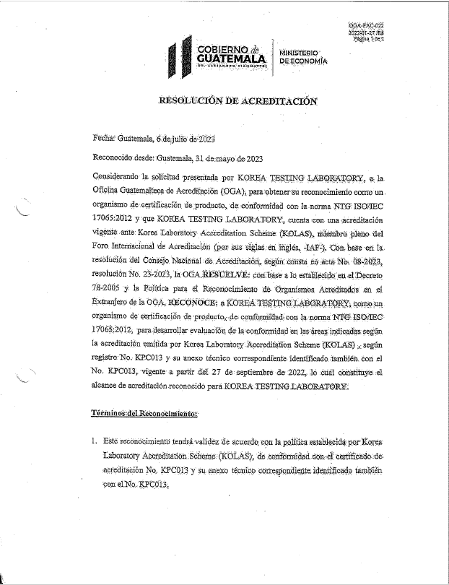 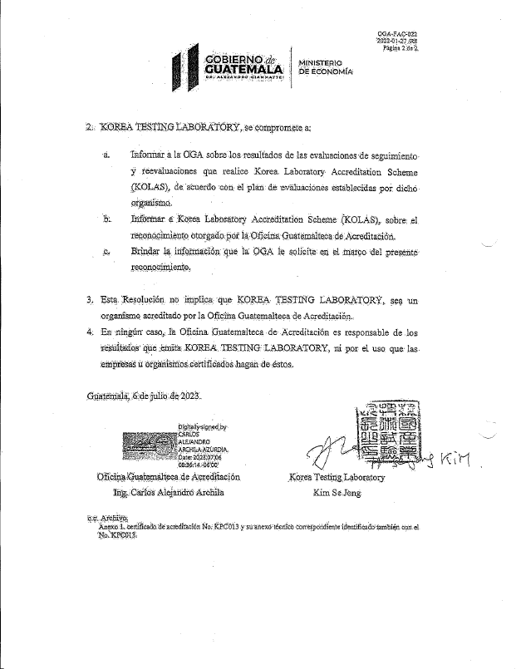

1. Certificado de Producto, otorgado por un Organismo de Certificación de Producto (este organismo deberá estar acreditado o reconocido por la Oficina Guatemalteca de Acreditación -OGA-).

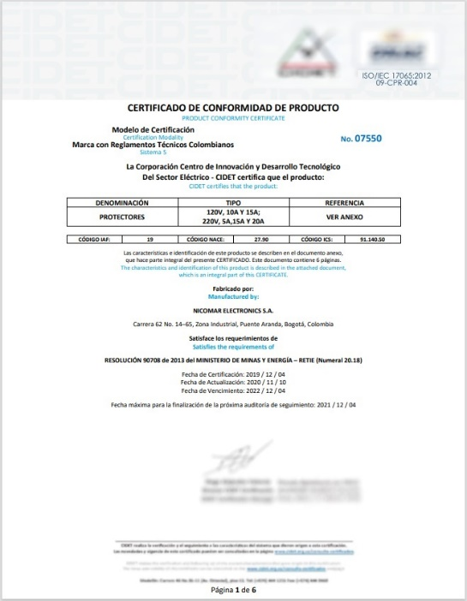 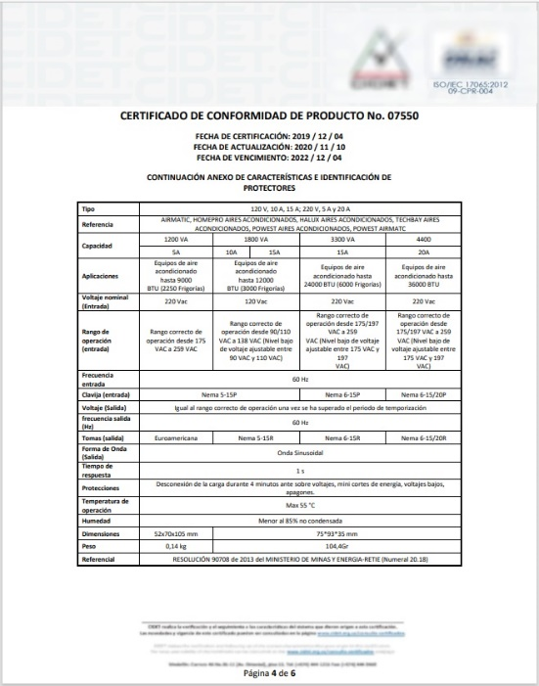

1. Diseño y contenido de la etiqueta del producto, conforme a lo establecido en el numeral 11 del Reglamento Técnico Centroamericano RTCA 23.01.78:20, y fotografías de la Ubicación de la etiqueta en el producto.

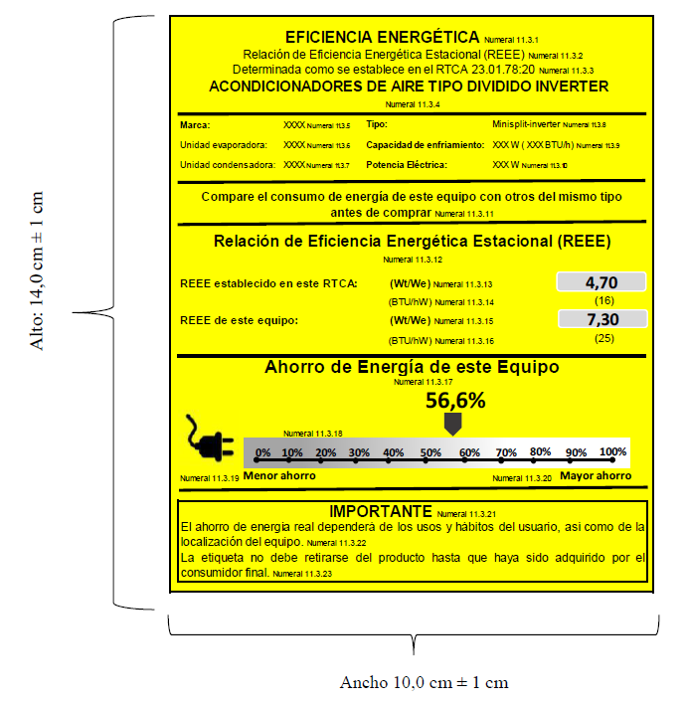 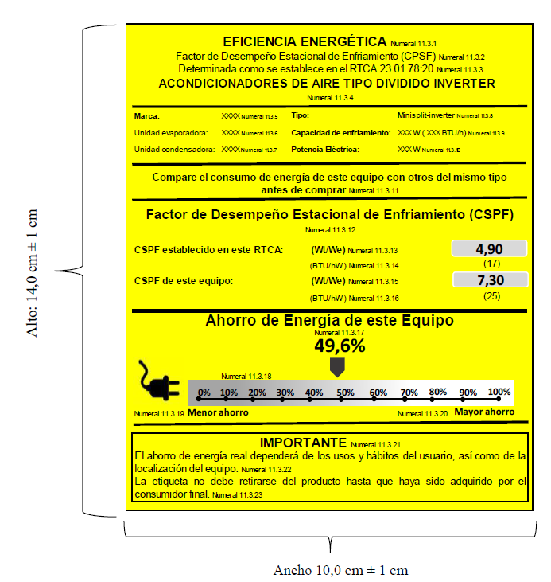

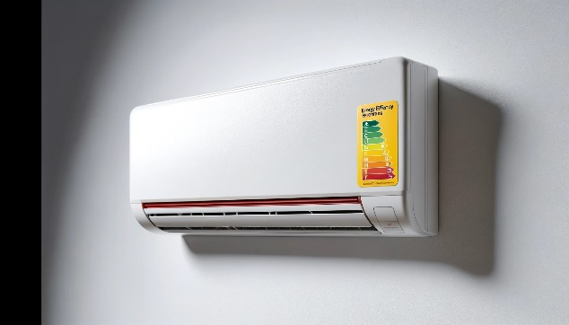

1. Ficha Técnica de los equipos identificados en el Certificado de Producto.

**Descargar formularios:**

Deben ser llenados, impresos, firmados y digitalizados para cargarlos al sistema en el espacio que le corresponde.

*DER-XX*

**Pasos a seguir:**

1. Al completar los documentos solicitados en los requisitos, debe continuar el trámite digitalmente en el siguiente link: <https://servicios.mem.gob.gt/>
2. Debe crear un usuario y contraseña (adherirse al sistema y a las notificaciones electrónicas), o si ya cuenta con usuario solamente debe ingresar al sistema.
3. Seleccione el tipo de trámite a realizar y cargue al sistema los documentos.
4. Verifique en su casillero y correo electrónico el resultado final de su gestión.